**心助力，抗疫情**

**——疫情防控中广州市未成年人心理健康服务工作案例**

**广州市未成年人心理咨询与援助中心**

**广州市中小学心理健康教育指导（培训）中心**

2020年的春天，突如其来的新型冠状病毒肆虐全球，打乱了所有人的生活和工作节奏。面对凶猛的疫情，广州市未成年人心理咨询与援助中心、广州市中小学心理健康教育指导（培训）中心（以下简称两个中心）迅速行动，根据疫情防控、居家学习、返校复学等一系列工作的需要，积极谋划、勇于创新，针对青少年的情绪调节、返校复学适应、宅家亲子沟通等问题积极利用网络、热线等形式开展了推文宣传、心助力家长微课、心助力学生微课、线上团体心理辅导、网络咨询、心理热线等一系列科普宣传与心理援助服务，为维护广州市未成年人心理健康做了大量工作。

**一、开展心理健康教育知识的宣传**

在防控疫情的初级阶段，**针对公众对疫情了解不深的情况，**第一时间在公众号推送有关心理知识的推文和视频，**推送疫情科普知识，让广大学生及家长做到不信谣、不传谣、不造谣，相信政府，相信科学，少出门、勤洗手、戴口罩。**

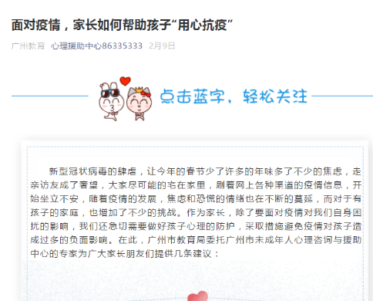

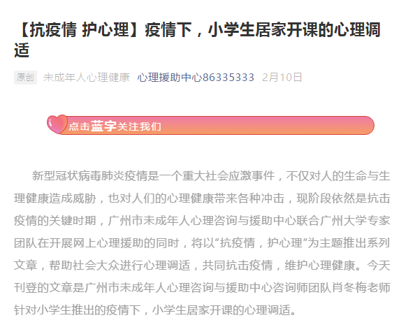

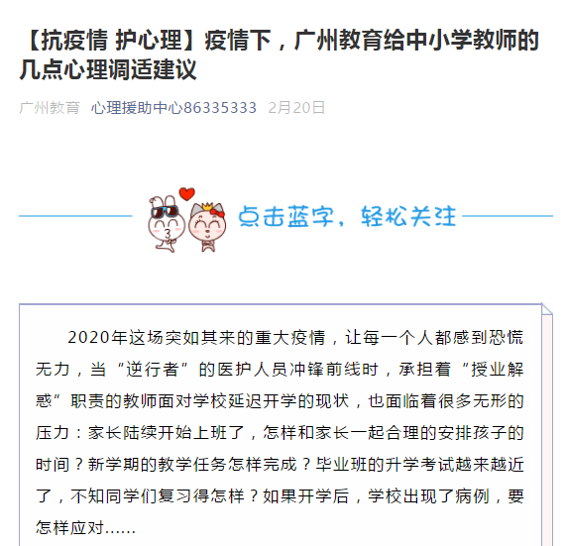

后期线上教学开始以后，很多家庭出现了亲子冲突和学习不适应等情况，两个中心**即时给家长和孩子支招，利用公众号发布原创推文和心理微课等220个，转发推文和视频若干，和大家一起努力渡过这段特殊的时期。**

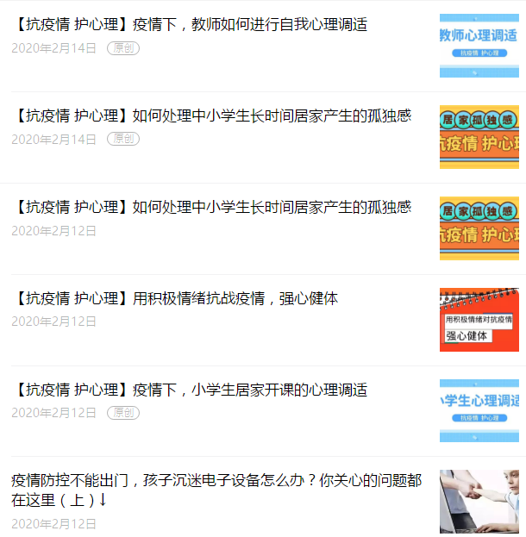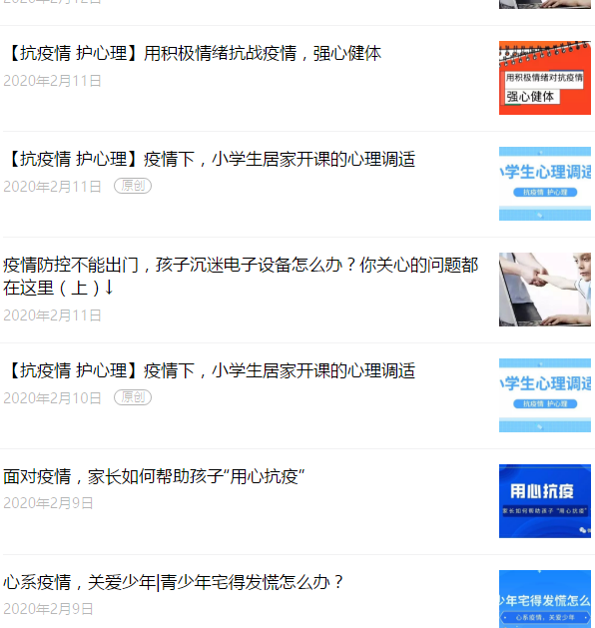

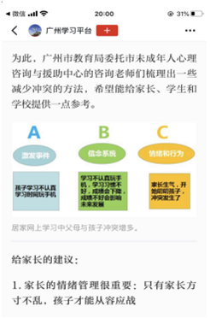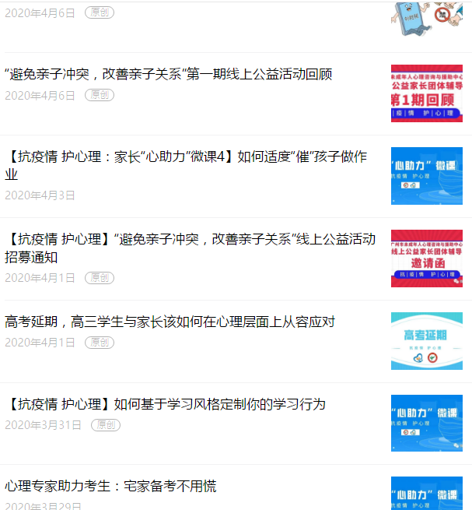

**二、开通网络和电话咨询，提供心理援助服务**

疫情发生后，两个中心积极组织中心咨询师、广州大学心理系、广州市中小学专业心理教师等力量，通过微信公众号、QQ咨询平台、电话等途径面向社会大众开展线上咨询服务。咨询的主要问题有：情绪问题（抑郁、焦虑、强迫等）、亲子沟通、学习问题、家庭教育和其他青春期发展性问题等，帮助因疫情出现心理和行为不适应者有效应对，乐观度过非常时期。

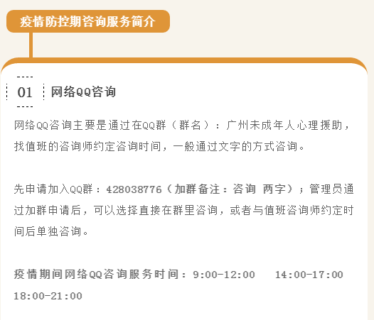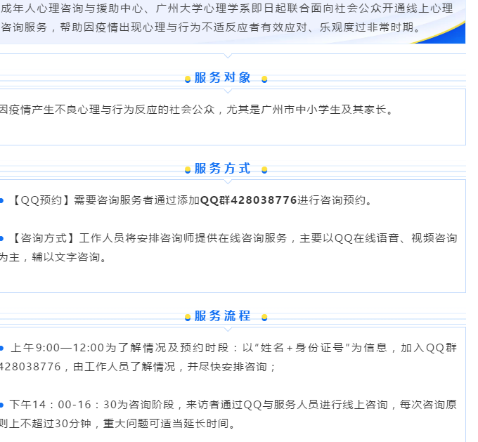

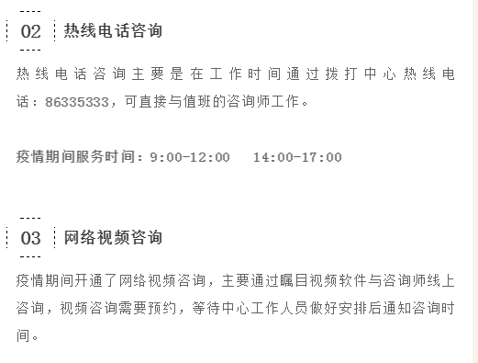

**三、开展线上心理健康教育**

根据国家“停课不停学”的整体部署，市中心通过学生微课、家长微课等形式，针对线上教育可能会给家长和学习带来焦虑、不适应等情况，为学生居家亲子关系和谐发展支招，积极开展疫情下网络心理健康教育课。

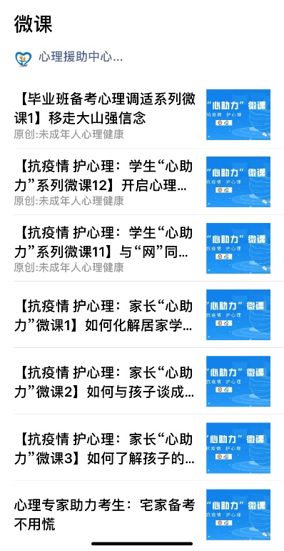

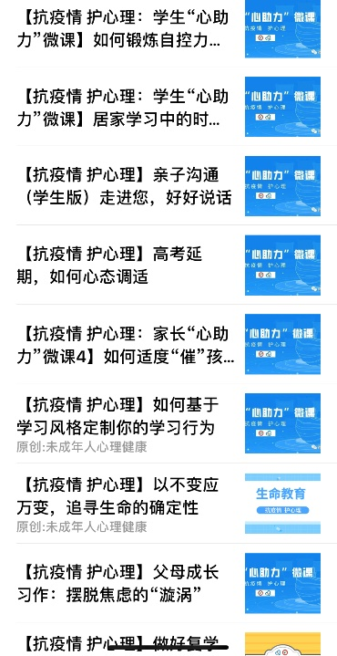

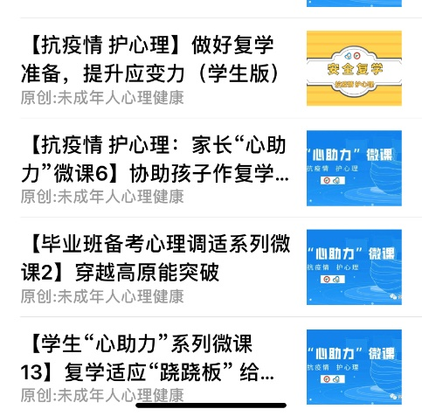

**四、开展线上亲子团体辅导等家庭教育活动**

疫情下“停课不停学”的线上教学使家长们在孩子的教育中承担了更多的角色，加上每个家庭各自的压力，自网课开始以来，中心关于亲子冲突的咨询徒增，两个中心根据这一形式，开展了线上亲子团体辅导活动。

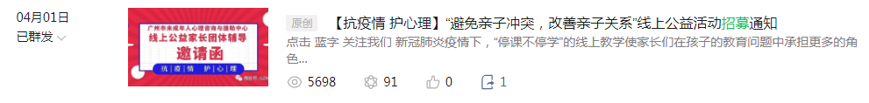

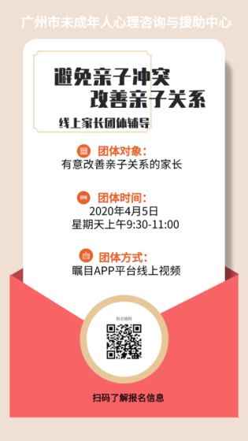

活动深受广大家长欢迎，第一期活动一经推出，吸引了4000多人的关注。第二期活动的报名刚开始一个小时就已经满额。参与线上团体辅导的家长反馈良好。

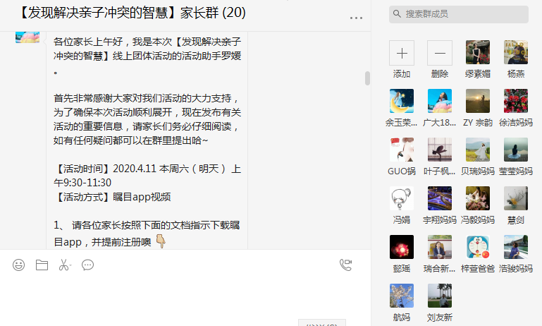

部分家长反馈情况如下：

* 听了妈妈们的分享故事，受益匪浅。
* 家长用心改正和孩子的相处方式。
* 亲子关系中家长都不由自主得产生一定或较多的焦虑情绪。源于对有效处理好亲子关系的无助。缺乏较好的认识与行之有效的办法。
* 可怜天下父母心
* 每个妈妈都不容易
* 妈妈都很爱孩子，只是表现方式不同
* 无条件的接纳孩子的缺点，和孩子沟通的智慧
* 能够在这样一个环境下说出自己的困惑，能够聆听家长的困惑，同时得到老师的指导，顿觉豁然开朗
* 放手，让孩子自己走人生路。不要替孩子做太多。

市中心还开展了四期面对家长的线上微课，分别从如何化解亲子冲突、如何让了解孩子心事、如何与孩子谈学习等角度开展教育，共同发现解决亲子冲突的智慧。

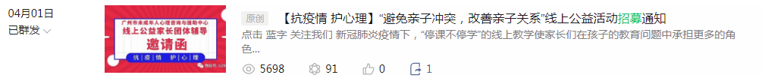

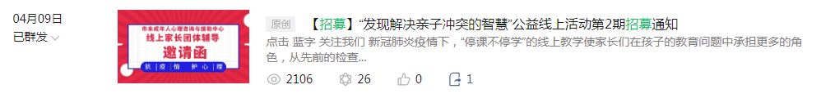

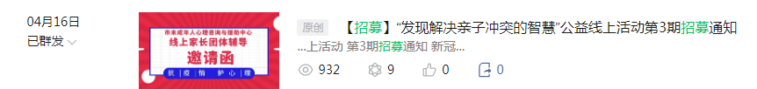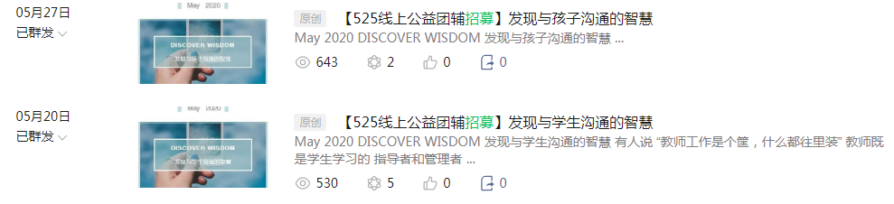

**五、开展525“心助力，战疫情”作品征集活动活动**

为了引导广大师生、家长关注心理健康教育工作，提升心理韧性，培养尊重生命、健康阳光的心理品质，两个中心开展“心助力，战疫情”作品征集活动，面向全市中小学师生征集反映抗击疫情期间人格培养、心灵成长、习惯养成、学业帮助、亲子沟通、社会适应等内容的作品，共收到征文997篇，绘画作品1567篇，书签311篇。

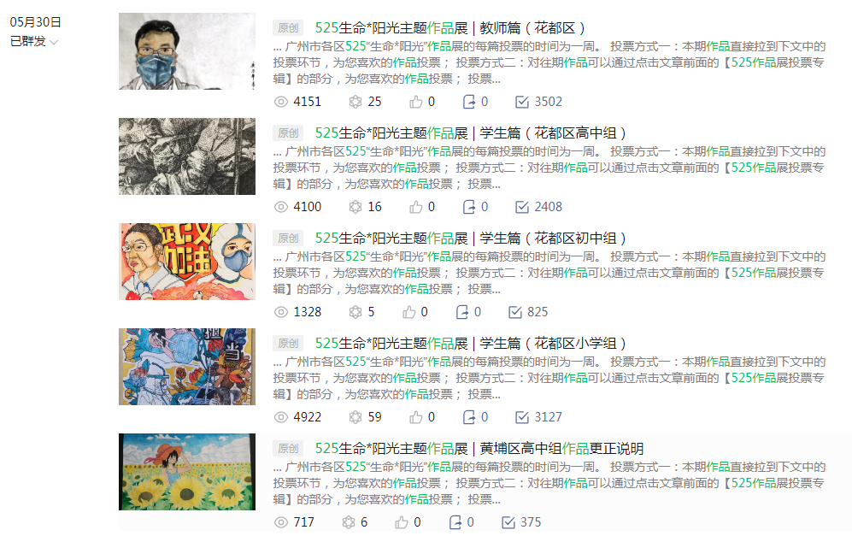

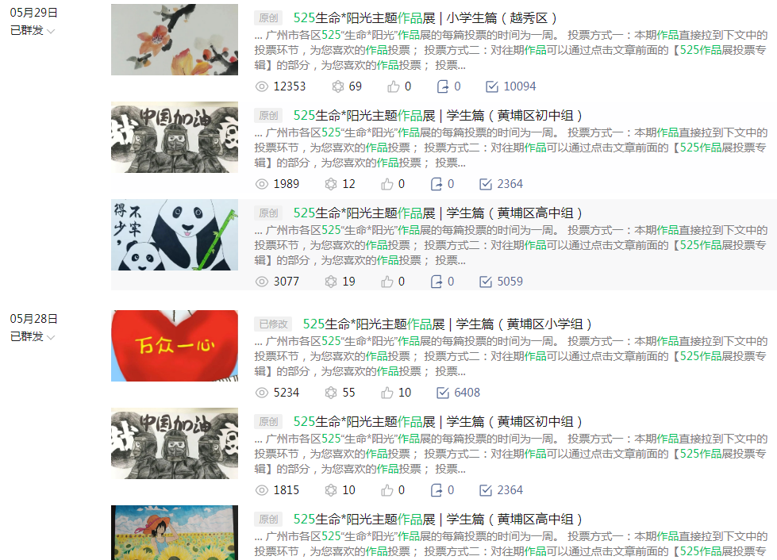

疫情发生以来，两个中心共提供在线服务2205小时，接受电话咨询案例1350个，网络咨询案例2970个, 视频1对1咨询服务共计382个案638咨询小时。发布原创推文和心理微课等316个，开展线上团体辅导活动三期，中心公众号关注人数近1.4万人，疫情期访问人数突破100000人次。中心在抗击新冠疫情期间所做的工作产生了积极的社会影响，被广州日报、羊城晚报、广东教育头条、南方都市报等媒体连续报道，制作的微课被广东教育、广州教育等官微转载。